Propuestas del proyecto



*Índice:*

*Carta de presentación.......................................................................4*

*Conformación del equipo..................................................................3*

*Resume ejecutivo..............................................................................4*

*Descripción general..............................................................4*

*Funcionalidad del producto..................................................4*

*Creación del sistema............................................................5-6*

*Recomendaciones.................................................................6*

*Alternativas.....................................................................................7*

*Manual de usuario...........................................................................7-8*

*Gantt...............................................................................................8-12*

*Documentación Técnica...................................................................13-18*

*Código Arduino nano.......................................................................18-20*

*Conexiones......................................................................................20-21*

*Esquema de estudio de sistema........................................................21-22*

*Costos y precios...............................................................................22-24*

*Carta de presentación*

*En este último tiempo con la llegada y parición del COVID-19 el mundo y sus habitantes empezaron a entender lo importante que puede llegar a ser el cuidado de la salud y la higiene teniendo que prestarles vital atención a productos de destinados a la prevención, eliminación de virus y bacterias. Teniendo esto en claro* ***Saniti.ar*** *nació como una propuesta enfocada al cuidado de las personas. Creando y desarrollando herramientas que ayuden a combatir enfermedades, eliminando la mayor cantidad de virus y bacterias posibles. mejorando la calidad de vidas de las personas y su salud.*

*Nuestro Equipo*

*El equipo consta de dos especialistas cada uno encargado de un área distinta del proyecto.*

*Contamos con un especialista el marketing y ventas encargado del área de costos, ventas, estudio del mercado, viabilidad del producto. Y el ultimo miembro del equipo especializado en electrónica que va a estar probando y desarrollando los prototipos del producto.*

*Resume ejecutivo*

*Descripción general:*

*Nuestro producto se concentra puramente al cuidado de la salud debido a que en los últimos años se ha vuelto fundamental el cuidado de la higiene, por eso creamos un dispensador de alcohol el gel, con sensores de movimiento que activan una bomba que rocía el alcohol en gel, lo cual que permite que el usuario evite el contacto con las superficies que puedan estar contaminadas.*

*Funcionalidad del producto:*

*El producto cuenta con un sistema de sensores los cuales al detectar movimiento se activará cada vez que detecte movimiento (cada 3 seg) en un rango máximo de 10 cm, rociando alcohol en gel en las manos del usuario.*

*Creación del sistema:*

*Cuando comenzamos con la planeación y la elección del proyecto pensamos en las principales problemáticas intentando enfocarnos en la salud de las personas. Debido a la creciente ola de contagios de COVID-19 decidimos crear nuestro emprendimiento enfocado a esta problemática, empezando con la recopilación de información, por medio de encuestas, análisis de precios, viabilidad, etc. Una vez reunida la información decidimos continuar con el desarrollo de nuestro producto, nuestra idea principal fue adaptarlos para su uso en grandes comercios, almacenes, cines, en definitiva, cualquier lugar en donde trascurra cierta cantidad de personas. Aunque en un principio lo pensamos como un dispensador automático orientado a lo personal, con posibilidad de colocarlo en el auto y lugares frecuentes en la vida cotidiana. Pero senos resulto difícil adaptar los componentes a un tamaño reducido, dejando de lado esta idea. Por lo que seguimos con la idea principal en donde enfocábamos el producto a comercios, con esto en mente comenzamos con el desarrollo del producto empezando claramente por los estudios de viabilidad, estudio del mercado, los costos. Esta parte del proceso para crear el producto fue complicada debido a la pandemia y la subida del dólar, que no nos permitía realizar los costos sin tener variaciones, aparte de que no en todas las tiendas tenían atención constante o no tenían algunos componentes por lo que teníamos que depender de varias tiendas para poder comprar los componentes.*

*Una vez con toda la información de los estudios del mercado la viabilidad, los proveedores y los costos, continuamos con la creación del producto. Empezamos pidiendo los componentes para poder realizar el prototipo del producto, lo que nos tardó varios días en tener todos los componentes para poder armar el prototipo. Una vez tuvimos los componentes comenzamos con la creación del prototipo en donde se creó el programa para la utilización del Arduino y sus componentes, Una vez que teníamos la parte de la programación y los componentes conectados y listos, comenzamos a ensamblar el prototipo. Una vez finalizado el prototipo comenzamos con las pruebas en distintos ámbitos, cumpliendo con las expectativas del prototipo seguimos con la segunda fase del prototipo que es planeación de modificaciones estéticas de producto continúan hasta el día de hoy.*

*Recomendaciones:*

*Una vez sacado el producto de su caja se recomienda:*

*Mantener el producto alejado de los rayos del sol.*

*No dejar el producto en lugares húmedos.*

*Verificar que siempre le quede por lómenos ¼ de alcohol en gel en el depósito.*

*Es recomendable apagarlo cuando está en desuso.*

*Alternativas*

*Primera alternativa:*

*Para la creación del circuito se podría utilizar una placa para el circuito echo a medida.*

*Ventajas:*

* *Ahorras tiempo en le armado.*
* *Lograr crear un producto más compacto*
* *Ahorrar plata en tiempos de producción en maza.*

*Desventajas:*

* *Si no cuentan con el capital necesario, esto podría llegar a ser un gran costo.*
* *Siendo que crean las placas en el extranjero se perdería mucho tiempo en crear más productos, además del costo de la aduana.*

*Manual de usuario*

*El producto para su buen uso, consta de una serie de pasos a seguir para verificar su correcto funcionamiento, los cuales serán describiros y enumerados a continuación.*

1. *Una vez obtenga el producto sacarlo del envoltorio colocarlo en el lugar en donde allá la mayor circulación de gente.*
2. *Una vez colocado enchufar el producto al tomacorriente más cercano.*
3. *Una vez enchufado corroborar el buen funcionamiento, esperando 3 segundos.*
4. *Luego colocar las manos adelante del sensor y corroborar la correcta dispensación del alcohol en gel.*

*Actividades del Gantt*

1. Planeación de posibles Proyectos.

En esta parte se tendrán en cuenta todas las posibles ideas del grupo.

1. Análisis e Investigación de la idea del proyecto.

Se elije una idea y se empieza con el desarrollo del mismo.

1. Posible modificación.

Acá se analizará una posible modificación de la idea del proyecto.

1. Análisis de riesgos.

Se verá las posibles dificultades y percances que puedan surgir.

1. Evaluación de oportunidades del proyecto.

Se realiza una investigación y redivisión de las oportunidades del proyecto.

1. Estudio del mercado.

Se analizarán las ventajas y desventajas, como la competencia en el mercado.

1. Identificación de componentes.

Se planearán los posibles componentes que se pudieran utilizar para la realización del proyecto.

1. Presupuesto.

Sabiendo los componentes a utilizar se evaluará un presupuesto.

1. Comparación de precios con la competencia.

Teniendo el presupuesto se analizará a la competencia, y dependiendo del análisis se determinarán distintos cambios en el producto.

1. Evaluación de posibles problemas.

Se evaluará las posibles dificultades que surjan en el momento y futuras.

1. Investigación de proveedores.

Se tendrán en cuenta distintos proveedores mayoristas y minorista para la planeación de una rentabilidad económica mayor.

1. Selección de proveedores.

Se seleccionará un proveedor para la creación del prototipo del producto.

1. Precio final del producto con respecto a los proveedores.

Se determinara un precio final al producto (prototipo).

1. Identificación de capacidad de producción.

Se realizarán tantas unidades del producto dependiendo de nuestro capital.

1. Creación de prototipos del producto 1.

Se creará un prototipo del producto para su análisis.

1. Posible corrección de errores del prototipo 1.

Se revisará el prototipo en busca de fallos y posibles correcciones.

1. Creación de prototipos del producto 2.

Se creará un prototipo del producto para su análisis.

1. Posible corrección de errores del prototipo 2.

Se revisará el prototipo en busca de fallos y posibles correcciones.

1. Creación de prototipos de prueba para el público.

Se realizarán prototipos para que el público los pruebe.

1. Encuestas sobre los prototipos.

Se realizará una encuesta para conocer la opinión de la gente.

1. Identificación de posibles problemas con el producto en las encuestas.

Se analizará de las encuestas los posibles problemas y opiniones de los encuestados.

1. Posible corrección de errores del producto de prueba.

En el caso de tener que modificar el producto se podrá realizar.

1. Planeación de la última versión del producto.

Se realizara un boceto de la última versión del producto.

1. Creación del producto final.

Se creará el producto final para su comercialización.

1. Distribución del producto o posibles compradores.

Se empezará con la distribución del producto.

1. Venta del producto.

Con el producto finalizado y distribuido estará en condiciones de venderse.

Viabilidad

Técnica:

En términos de viabilidad técnica, los miembros del equipo contamos con los conocimientos necesarios para para realizar distintos tipos de proyectos, así como también manejar componentes electrónicos, y software para la programación de los mismos. Por lo tanto, el proyecto es factible su realización.

Económica:

En cuanto a la viabilidad económica elegimos este proyecto porque se adecua a nuestro capital, teniendo la posibilidad de crear nuestro producto a escala local teniendo oportunidades de ir creciendo mediante pase el tiempo e ir obteniendo ganancias de las ventas.

Documentación Técnica

MINI BOMBA SUMERGIBLE

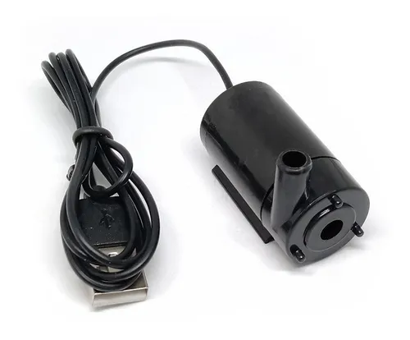

Descripción

/// QUÉ INCLUYE ///  
  
- MINI BOMBA SUMERGIBLE DE AGUA DC 3-5V 120L/h HORIZONTAL NEGRA CON FICHA USB.  
_______________________________________________________  
  
/// ESPECIFICACIONES ///  
  
- Voltaje CC: 3V - 5V  
- Corriente de trabajo: 130mA - 220mA  
- Potencia: 0,4W - 1,5W  
- Elevación máxima: 40-110cm  
- Caudal: 120L/H  
- Material: plástico de ingeniería (ABS)  
- Vida útil continua: 500 horas  
- Silencioso (menos de 35dB)

- Modo de conducción: diseño DC sin escobillas; conducción magnética.  
- Diámetro: 23mm

- Largo: 44mm  
- Longitud del cable: 93cm  
- Diámetro externo del pico: 8mm  
- Diámetro interno del pico: 4mm  
- Si es necesario mantenerlo en el agua durante mucho tiempo, selle el orificio del cable con pegamento para evitar que el agua ingrese.

Manguera Cristal 6x4 Para Aireador Pecera X 2 Metros

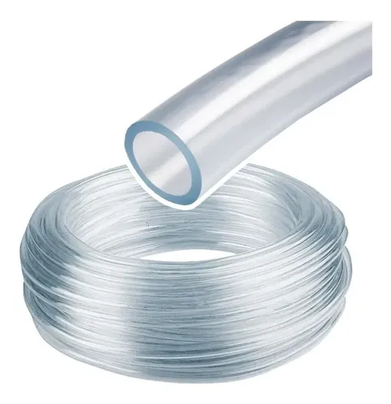

Mini Protoboard De 170 Puntos Arduino Pic Avr Ptec

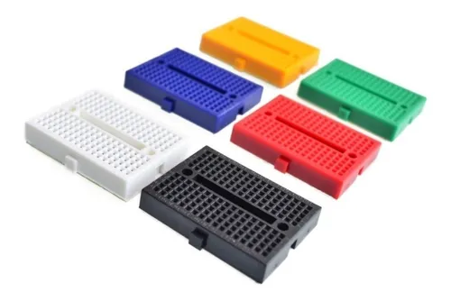

Pack 40 Cables Macho Macho 10cm Dupont Arduino Y Protoboard

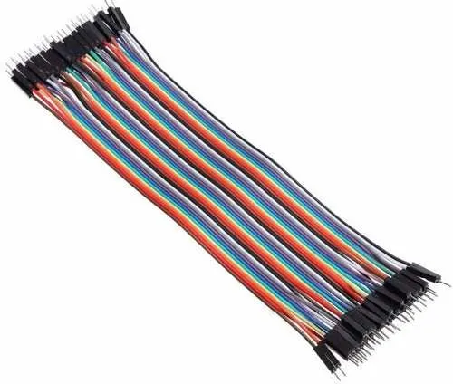

Arduino Nano V3.0 Atmega328p Armado + Cable Usb

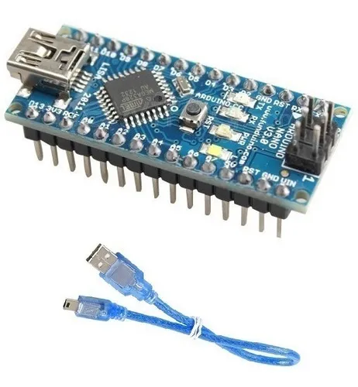

Descripción

Arduino Nano V3 + CABLE USB  
  
El Arduino Nano es una placa pequeña, completa y fácil de usar basado en el ATmega328P (Arduino Nano 3.x). Tiene más o menos la misma funcionalidad del Arduino Duemilanove, pero en un paquete diferente. Le falta solo un conector de alimentación de CC, y funciona con un cable USB Mini-B en lugar de uno estándar.  
El Arduino Nano puede alimentarse a través de la conexión USB Mini-B, una fuente de alimentación externa no regulada de 6-20V (pin 30) o una fuente de alimentación externa regulada de 5V (pin 27). La fuente de poder se selecciona automáticamente a la fuente de voltaje más alta.  
El ATmega328P tiene 32 KB, (también se usan 2 KB para el gestor de arranque. El ATmega328P tiene 2 KB de SRAM y 1 KB de EEPROM.

Detalles Técnicos:  
  
-Microcontrolador: Atmel ATmega328  
-Tensión de Operación (nivel lógico): 5 V  
-Tensión de Alimentación (pin Vin): 7-12 V  
-Pines E/S Digitales: 14 (de los cuales 6 proveen de salida PWM)  
-Entradas Analógicas: 8  
-Corriente máx por cada PIN de E/S: 40 mA  
-Memoria Flash: 32 KB de los cuales 2KB son usados por el bootloader  
-SRAM: 2 KB  
-EEPROM: 1 KB  
-Frecuencia de reloj: 16 MHz  
-Dimensiones: 18.5mm x 43.2mm  
  
Arduino nano 3.0 Atmega328 8bit Flash 32kB Ram 2Kb

c-sr04 Sensor De Distancia Ultrasónico Para Arduino

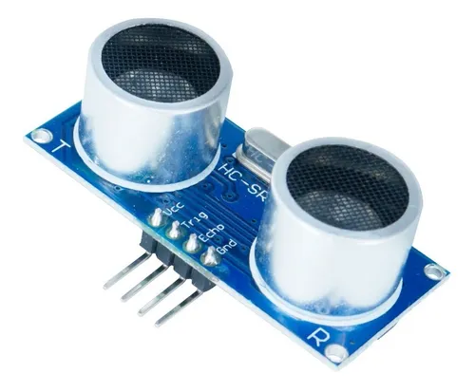

ESPECIFICACIONES  
  
- Voltaje de alimentación: 5V DC  
- Corriente en reposo: <2mA  
- Angulo de cobertura: <15°  
- Rango de distancia: 2cm – 500 cm  
- Resolución: 0.3 cm  
- Frecuencia ultrasónica: 40k Hz  
  
- 1 Arduino Sensor Ultrasonico Hc-sr04

Módulo Relay 1 Vía 5v Arduino

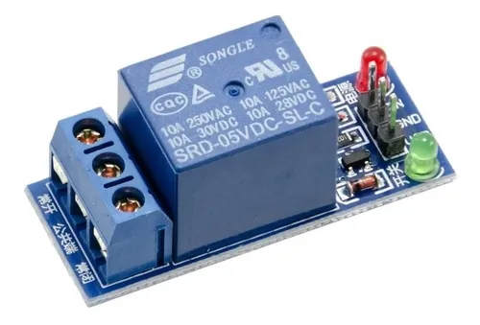

Características principales

|  |  |
| --- | --- |
| Marca | UNOELECTRO |
| Modelo | RELAY 1 VIA |

Otras características

Voltaje de funcionamiento: 5-12V

Voltaje mínimo de entrada recomendado - Voltaje máximo de entrada recomendado: 5V - 5V

Voltaje mínimo de entrada límite - Voltaje máximo de entrada límite: 5V – 5V

Descripción

Modulo Rele Relay 5v High Level 10A - 1 Canal Borne Arduino  
  
Características técnicas  
  
Este módulo es capaz de controlar elementos eléctricos que funcionan con tensiones y corrientes más altas de las que puede manejar un circuito electrónico.  
  
Este módulo de relé de 1 canal permite controlar cargas de hasta 250AC y 10A (Carga Resistiva) mediante el uso de dispositivos digitales.  
  
Salida a Relé de 3 contactos (Común, NC y NA), los que cambian de estado según las ordenes que se le entregan al pin de señal desde microcontroladores como Arduino o PIC.

Características:

• Tensión de Alimentación: 5 VDC  
• Disparo señal de entrada mediante transistor  
• Consumo del Módulo: 75mA (0.075A) Aprox.  
• Diodo de protección para la bobina del Relé  
• Diodo LED indicador de estado de alimentación  
• Módulo con borneras para fácil conexión  
• Soporta tensiones de 250VAC a 10A aprox. para carga Resistiva  
• Activación Mediante señal alta (High Level)  
• Dimensiones: 43 x 16 x 16.5 mm

Código Arduino Nano

//Conectar los pines tal cual a las salidas del sensor sonico HC-SR04

#define trigPin 8

#define echoPin 9

#define Bomba 10 // Esta salida es para el relay de 5 volt que utiliza la mini bomba que trabaja a 12 volts

void setup() {

Serial.begin (9600);

pinMode(trigPin, OUTPUT);

pinMode(echoPin, INPUT);

pinMode(Bomba,OUTPUT);

}

void loop() {

long duration, distance; // Estos parametros no los manipulen es para el trabajo del sensor sonico

digitalWrite(trigPin, LOW);

delayMicroseconds(2);

digitalWrite(trigPin, HIGH);

// delayMicroseconds(1000);

delayMicroseconds(10);

digitalWrite(trigPin, LOW);

duration = pulseIn(echoPin, HIGH);

distance = (duration/2) / 29.1;

if (distance >= 200 || distance <= 0){

Serial.println("Out of range");

}

else {

Serial.print(distance);

Serial.println(" cm");

}

if (distance <=15 && distance >= 0){ // Esta parte del codigo es para alimentar el IN del relay recordar que funciona por señal negativa o tierra.

digitalWrite(Bomba,LOW);

delay (750); //tiempo de milisegundos que actuara la mini bomba tirando gel por la mini bomba

digitalWrite(Bomba,HIGH);

}

else{

digitalWrite(Bomba,HIGH);

}

delay(4000);// Tiempo de descanso entre cada vez que dispense de gel la mini bomba

Conexiones:

A continuación, se mostrará el esquema de la conexión de los componentes mencionados.

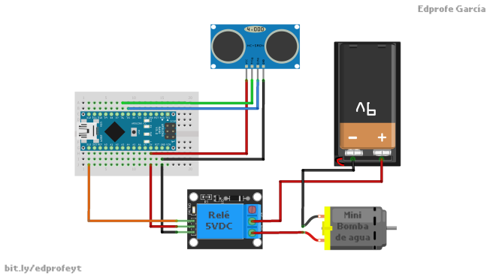

*Esquema de estudio del sistema*

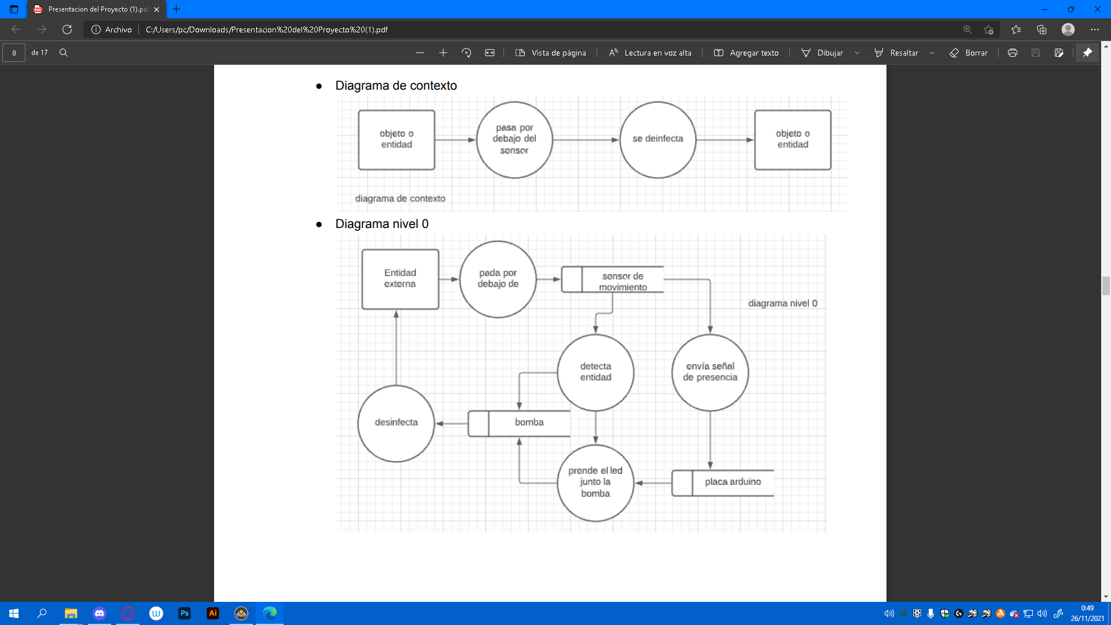

Costos y Precios

Precio promedio de la competencia: $6000 pesos.

Precio promedio que quiere pagar el cliente: menos de $5000 pesos.

Gasto en proveedores:

Arduino nano $990

Mini bomba sumergible $843

Manguera de cristal 6x4 $130

Mini protoboard $120

Cables dupont $313

Sensor ultrasónico $230

Modulo relay $240

Contenedor de plástico $100

Plan de producción y venta mensual:

Cantidad mensual de producción: 15

Costos fijos: $1500 pesos.

Costos fijos Total: $1500 pesos.

Costos Variables:

Arduino nano $990

Mini bomba sumergible $843

Manguera de cristal 6x4 $130

Mini protoboard $120

Cables dupont $313

Sensor ultrasonico $230

Modulo relay $240

Contenedor de plastico $100

* Total de costos variables: $2966
* Total de costos: $4466

Ingreso por ventas:

Precio del producto: $3899 x 15 = $58485

Cantidad producida al mes: 15

Resultado económico:

Total de costos: $2966 x 15 = $44490 + $1500 = $45990

Ingreso total de venta: $58485 - $45990 = $12495

Margen de contribución:

Margen de contribución = Precio de venta – Costo variable

margen = $3899 - $2966 = $933